**ИСР - 1.1**

**Часть - 1: Провести инсталляцию программного обеспечения.**

- Создаем каталог grav-test

- Копируем Dockerfile <https://github.com/getgrav/docker-grav/blob/master/Dockerfile>

- Создаем файл docker-compose.yml

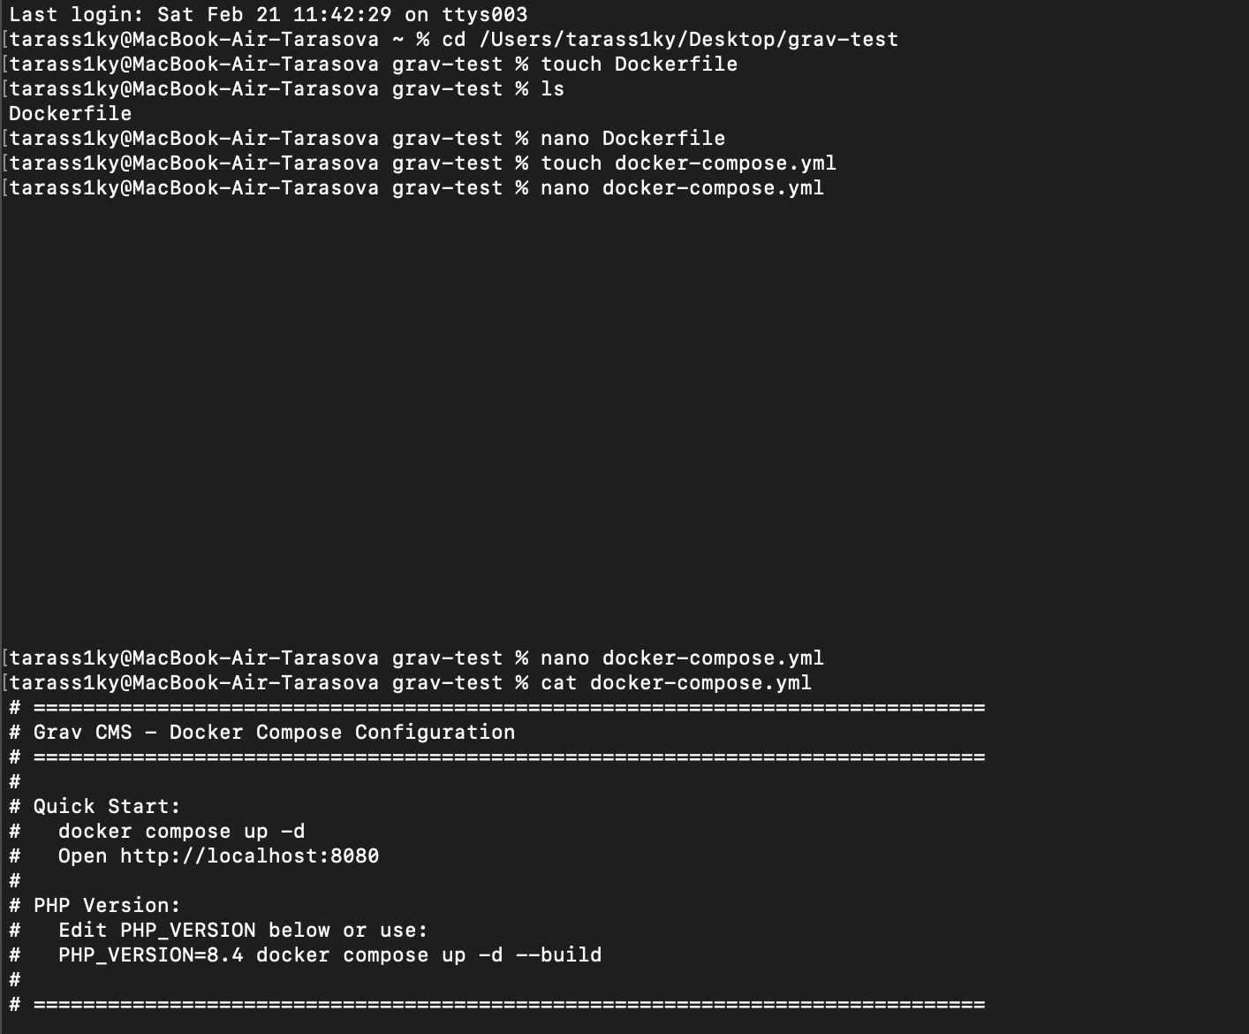



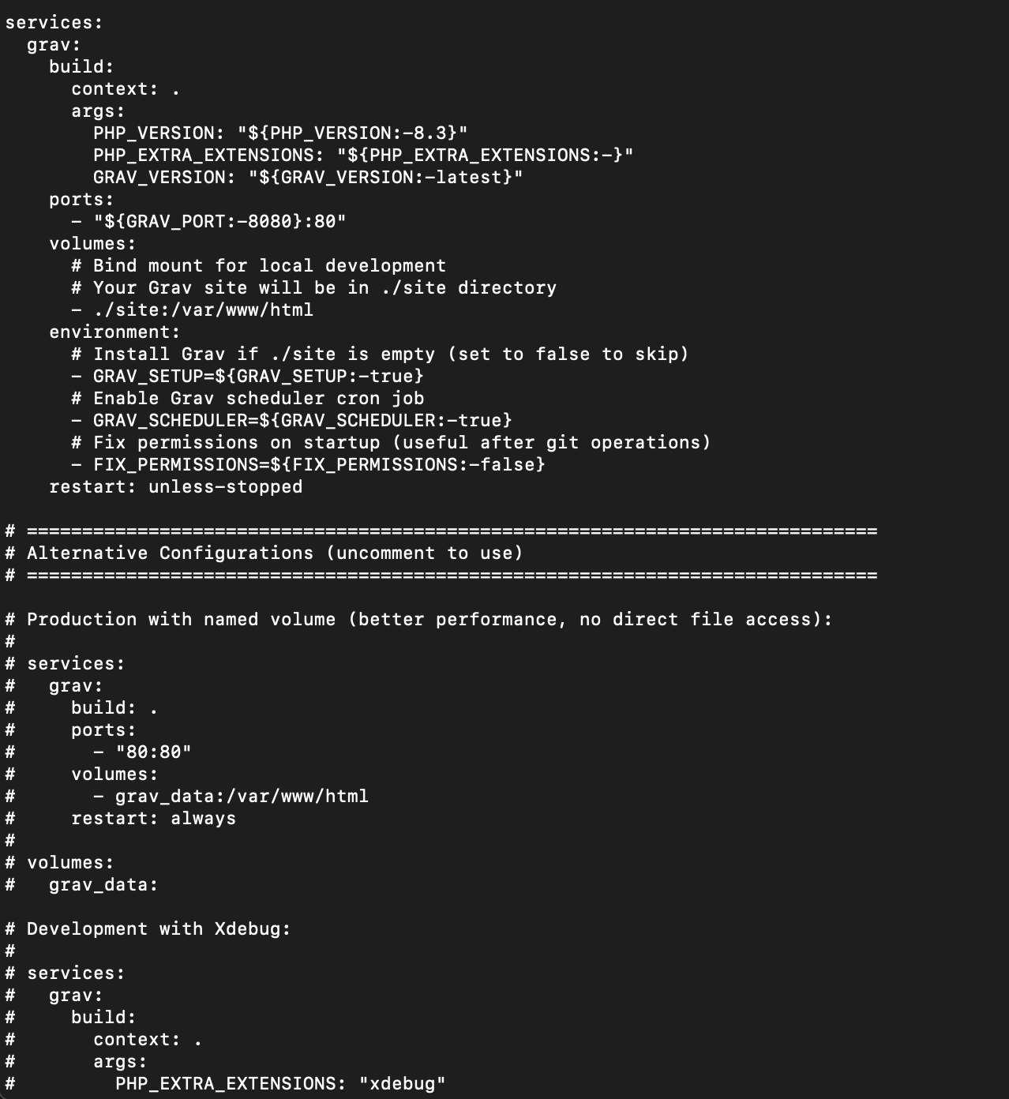

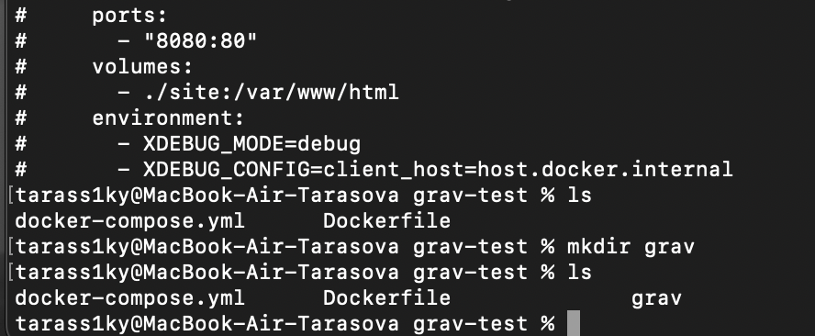

- Создаем каталог grav

- С оффициального сайта скачиваем архив и все содержимое перемещаем в файл grav

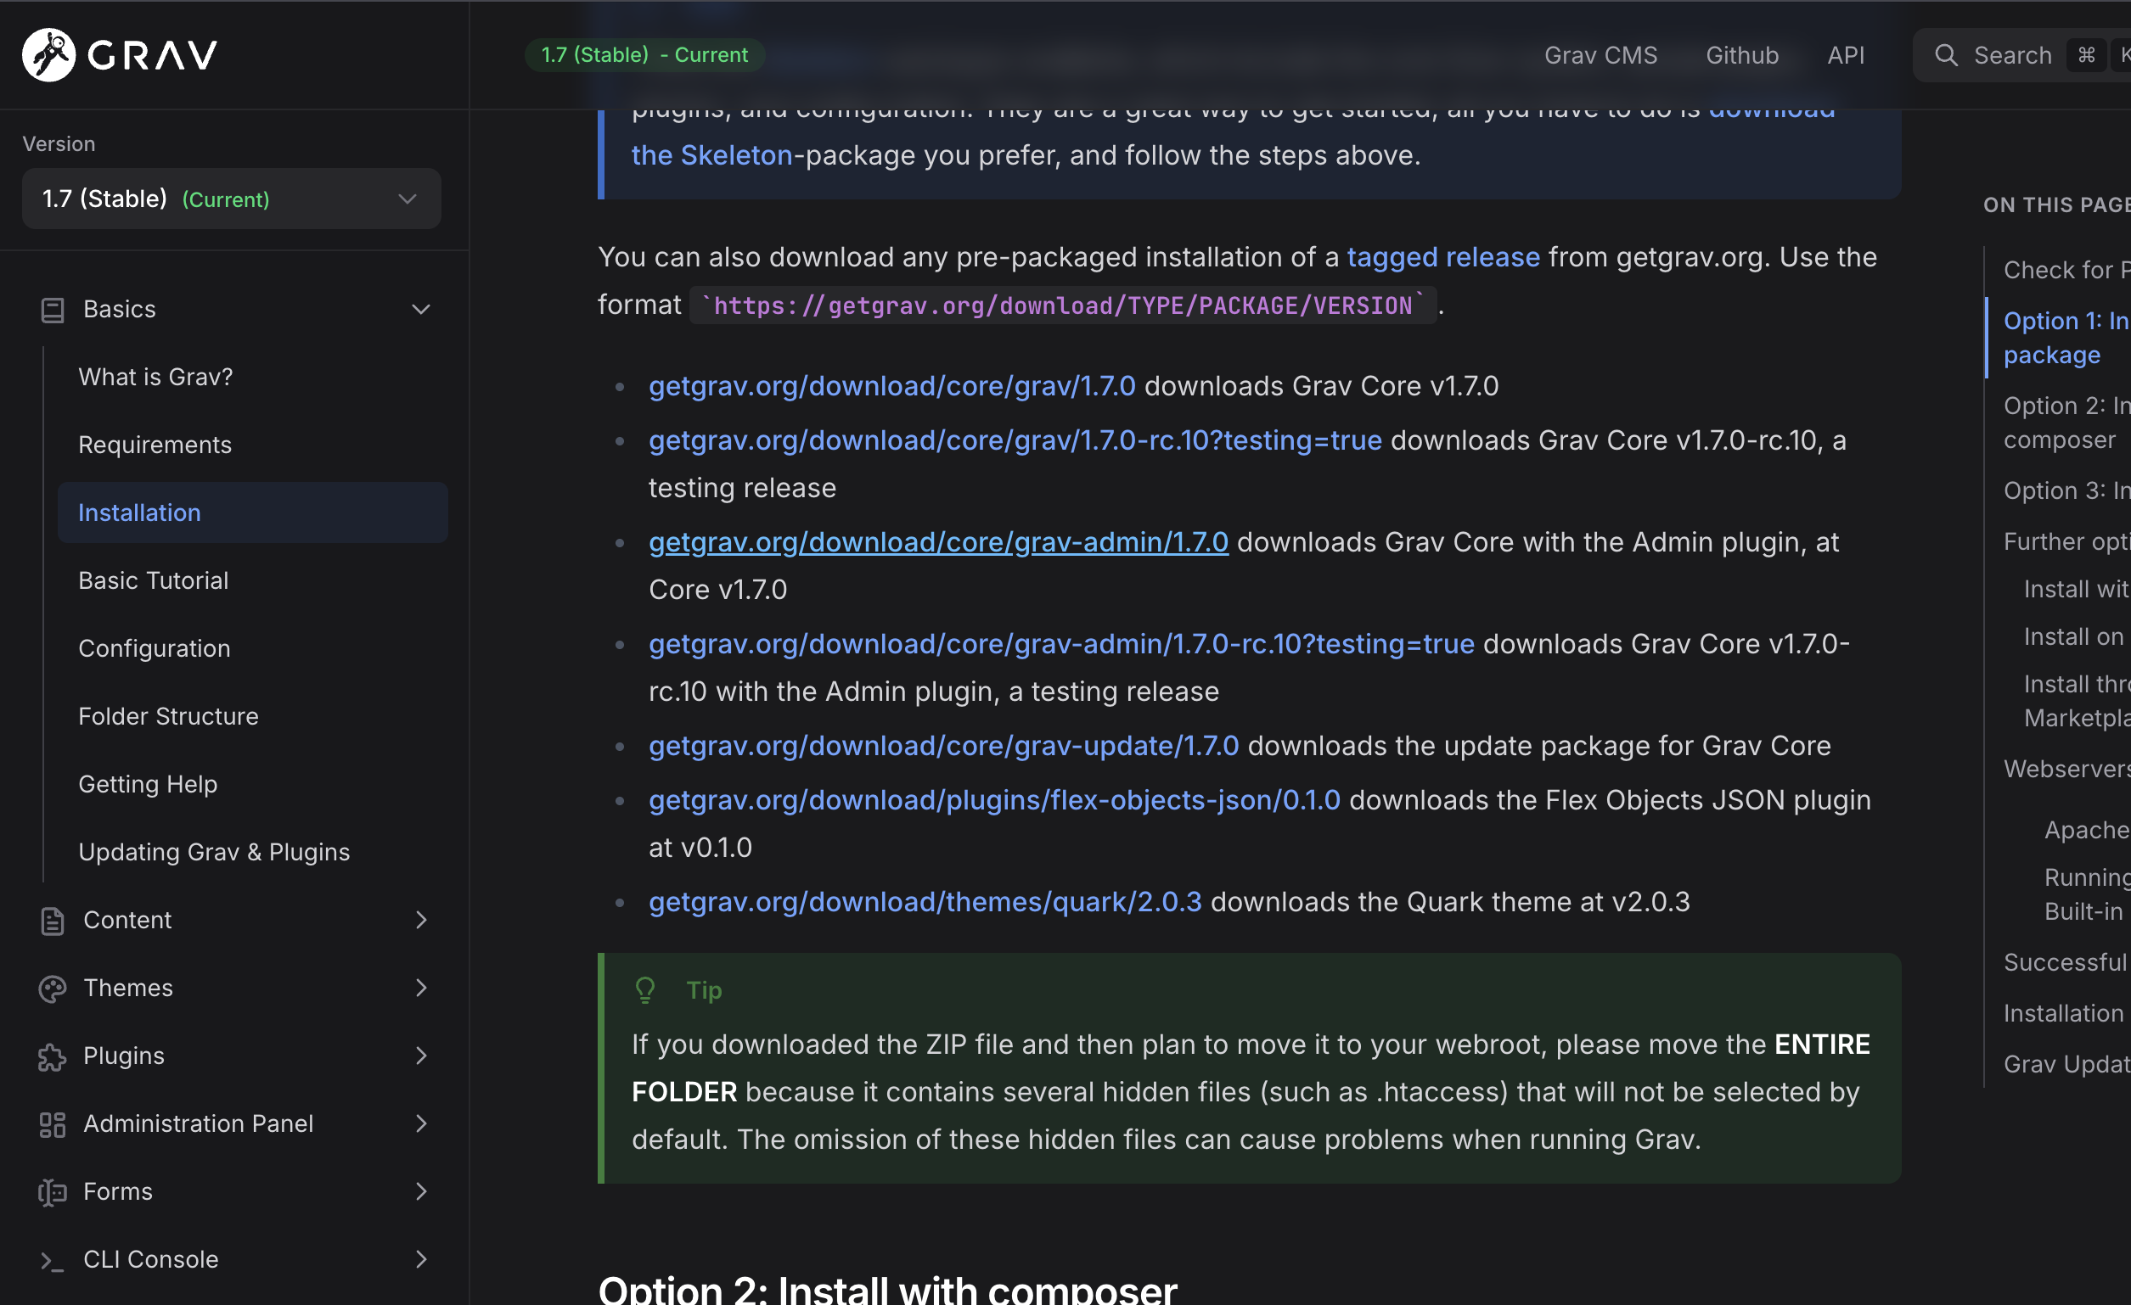

- Проверяем содержимое grav

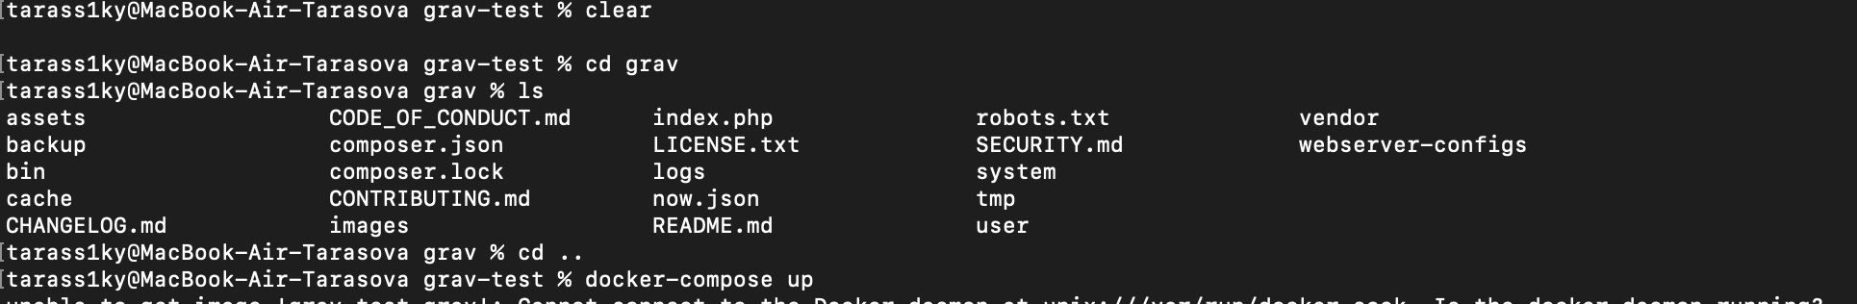

- Начинаем сборку образа из докер файла

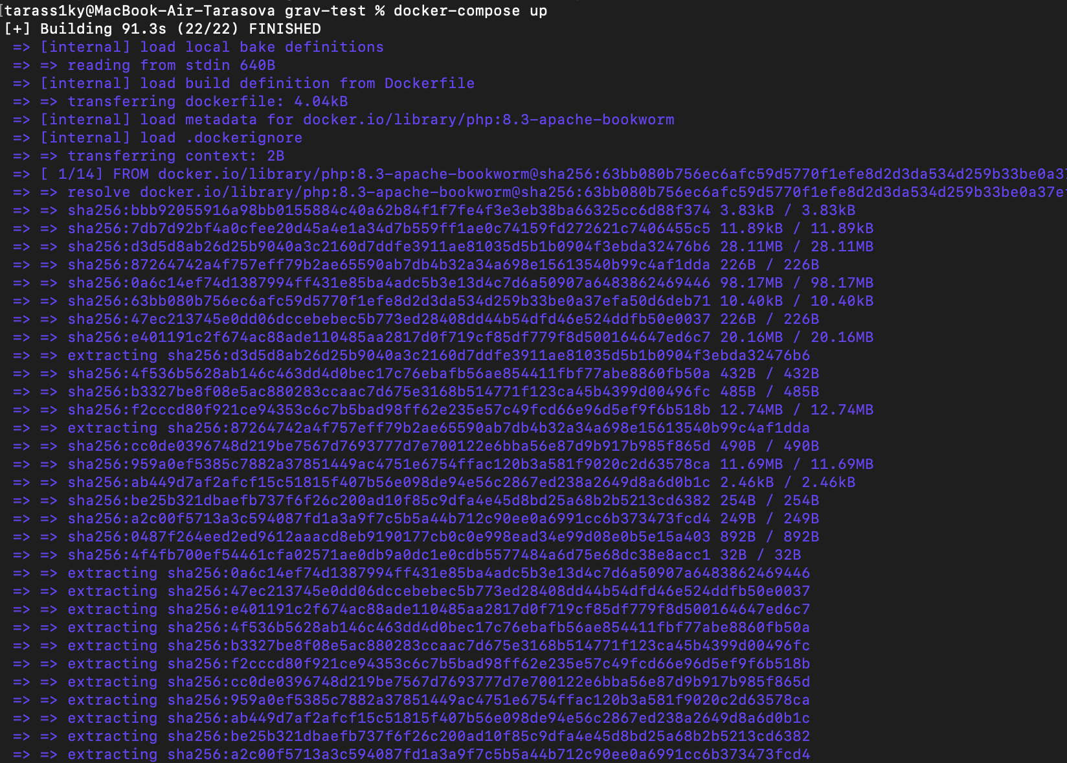

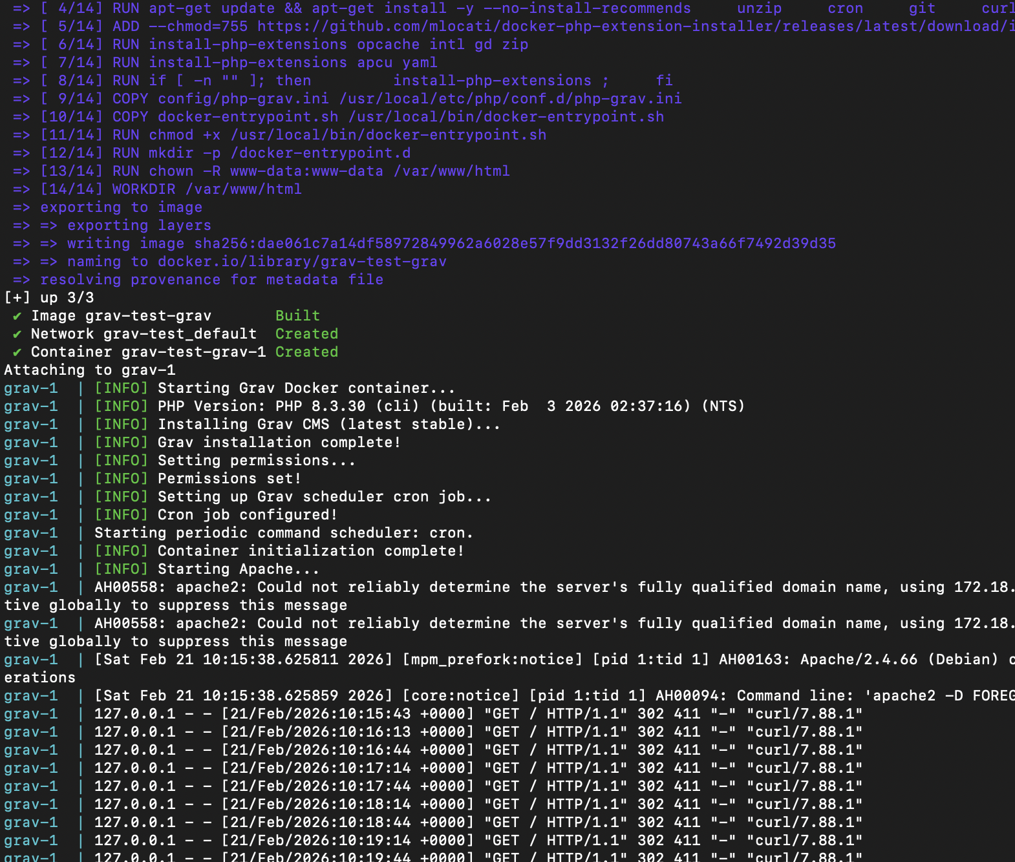

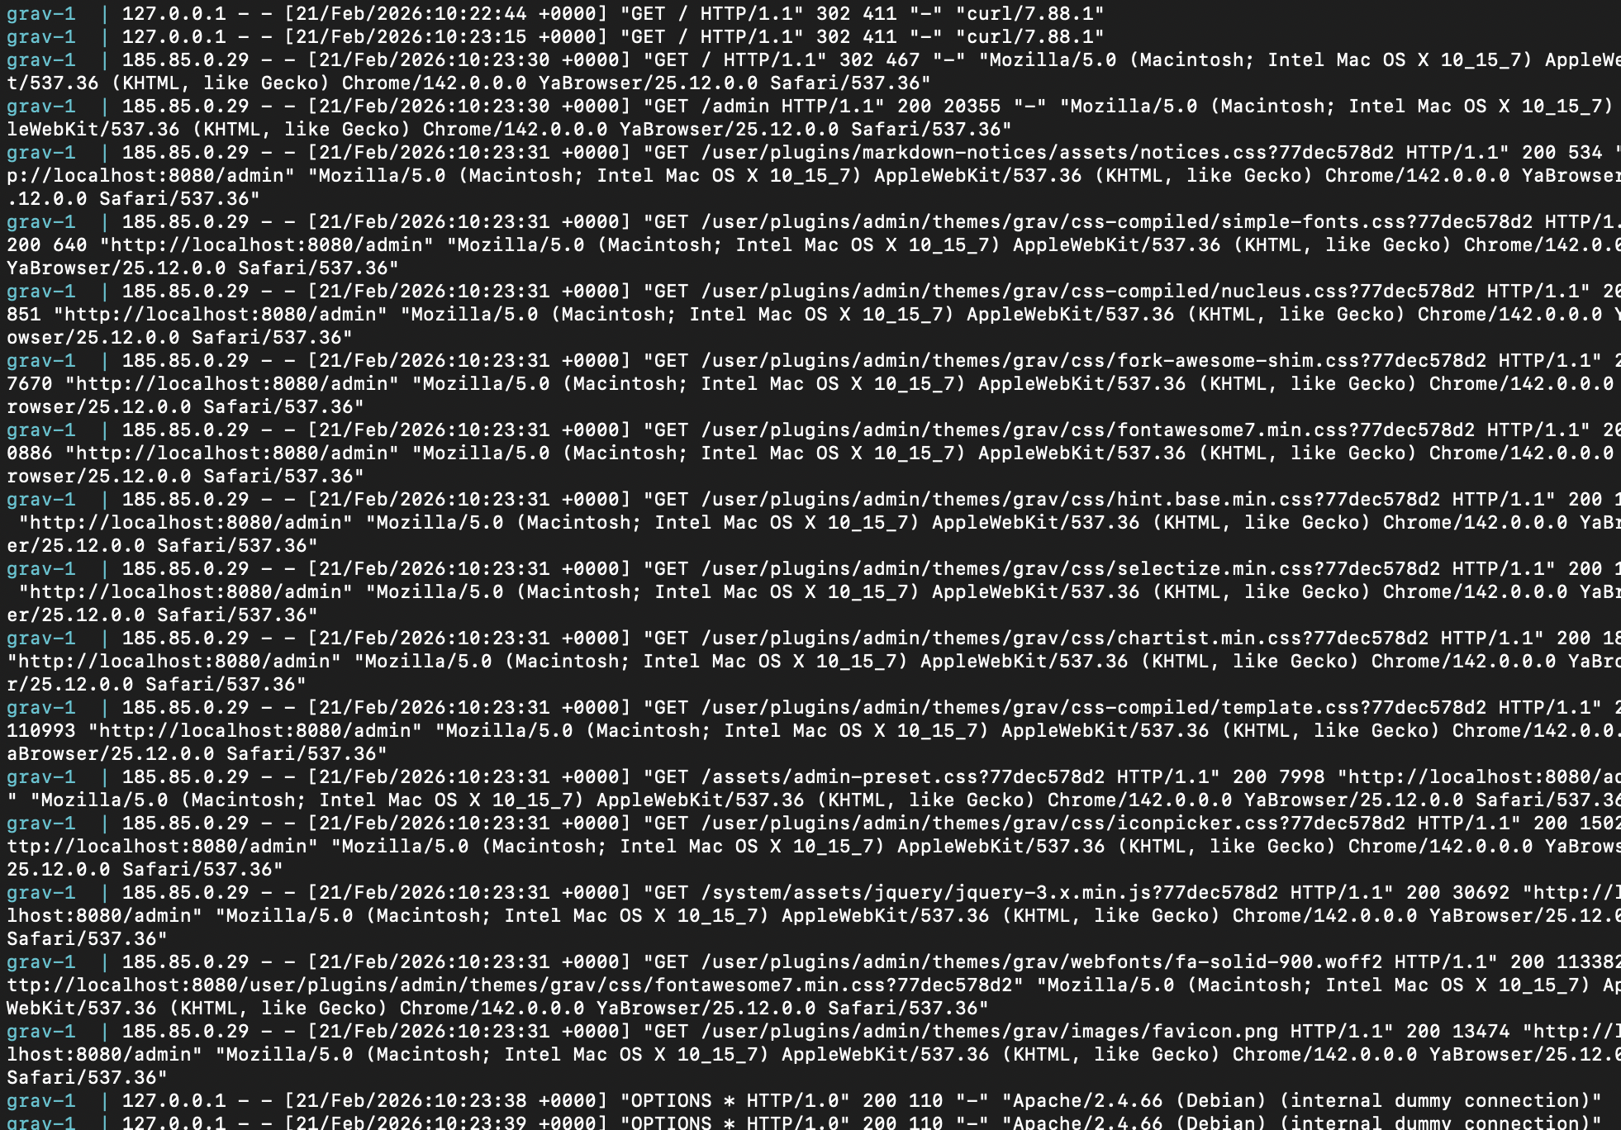

- Через localhost:8080 открываем панел для входа

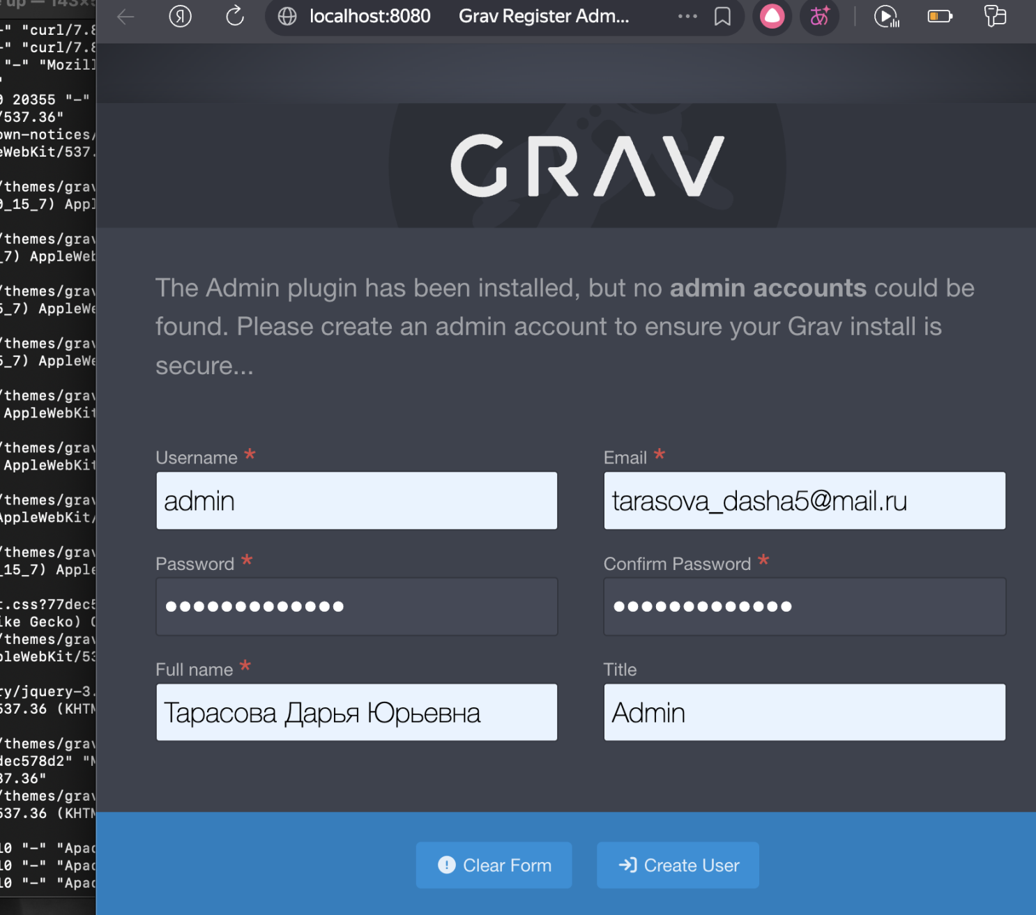

- Панель Администратора

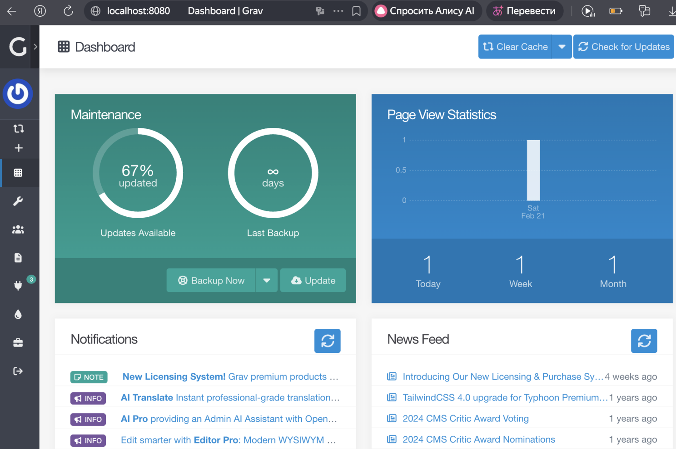

- Заходим в pages и создаем страницу test

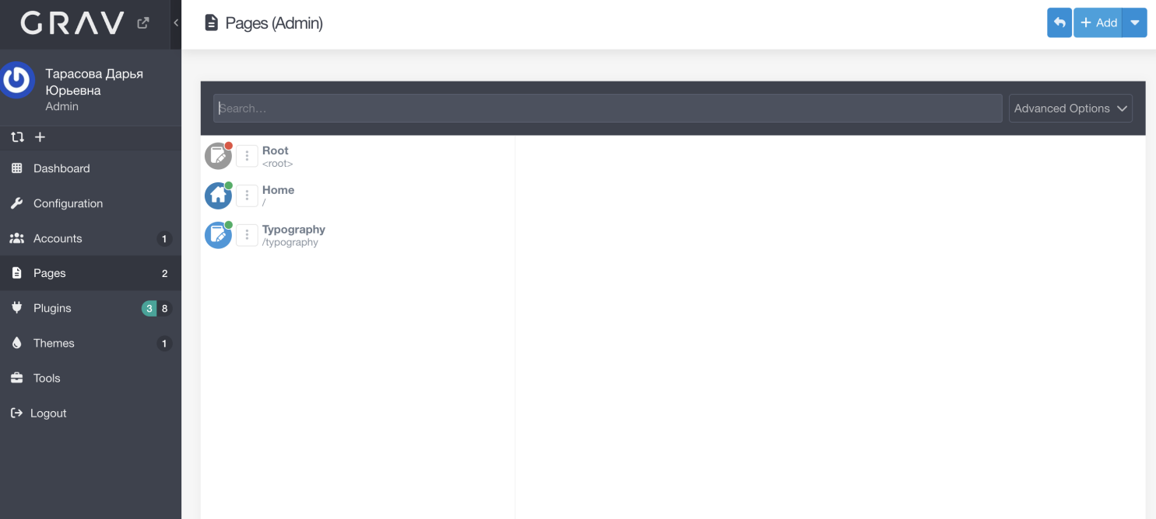

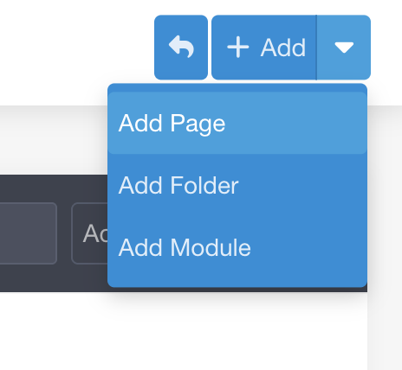

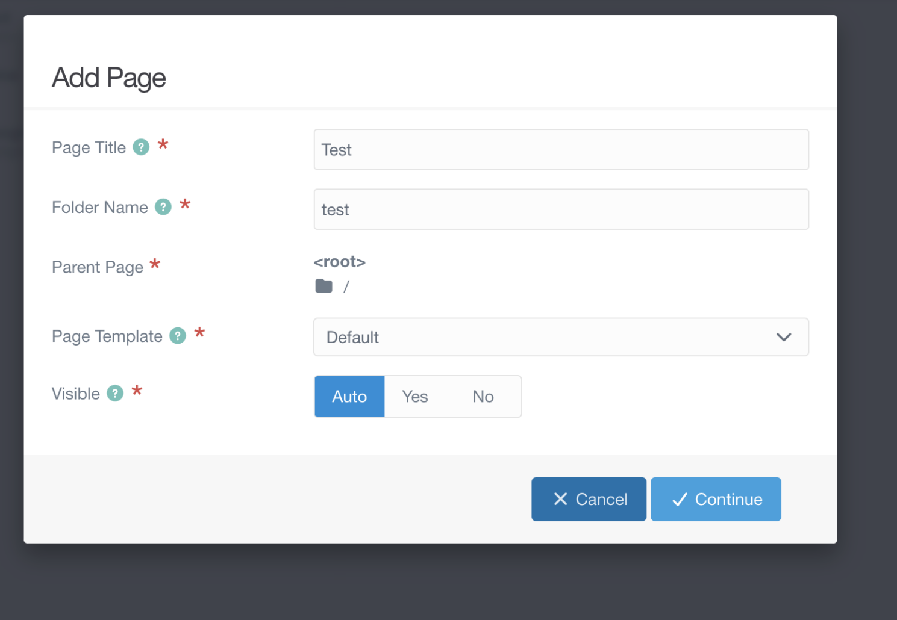

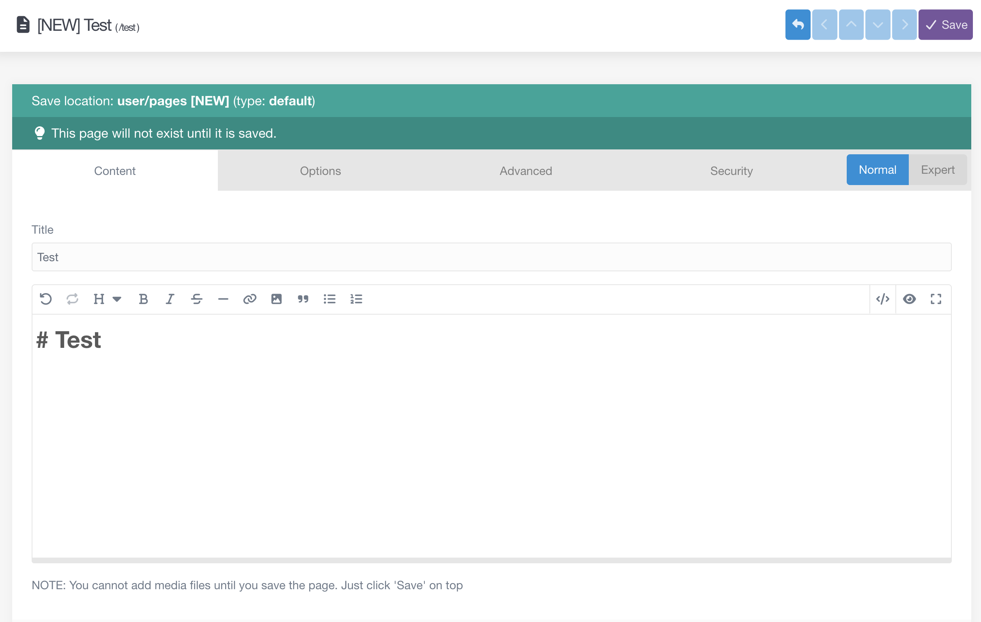

- Копируем адрес и вставляем в новое окно

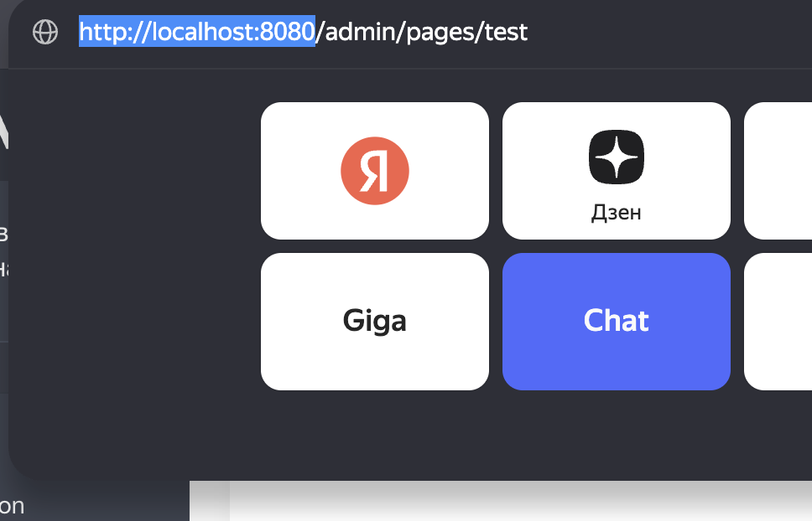

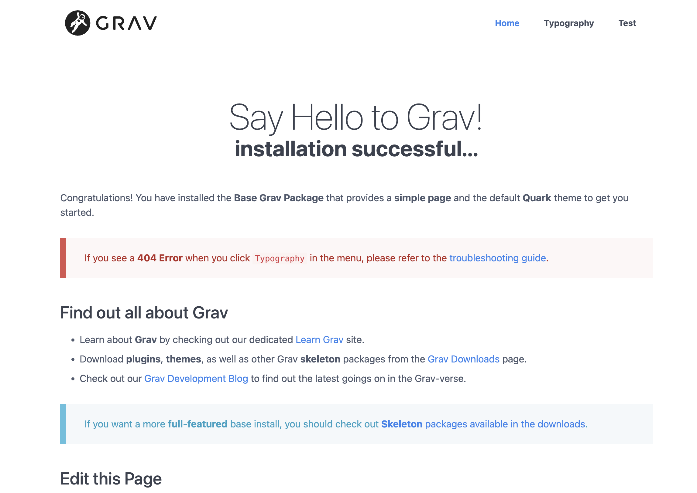

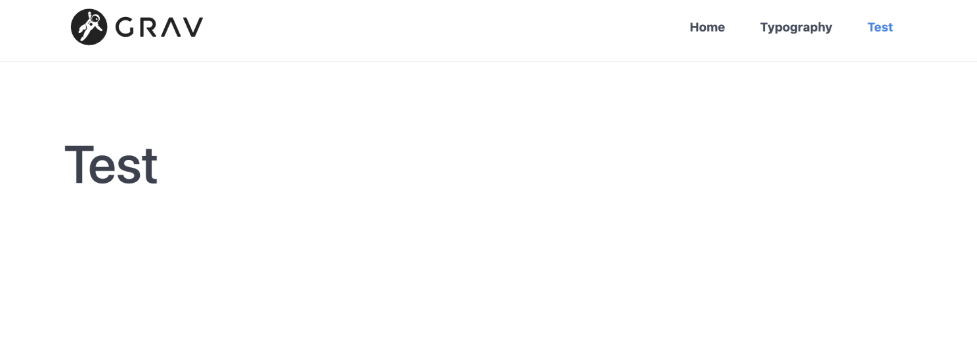

- Заходим внутрь контейнера через docker

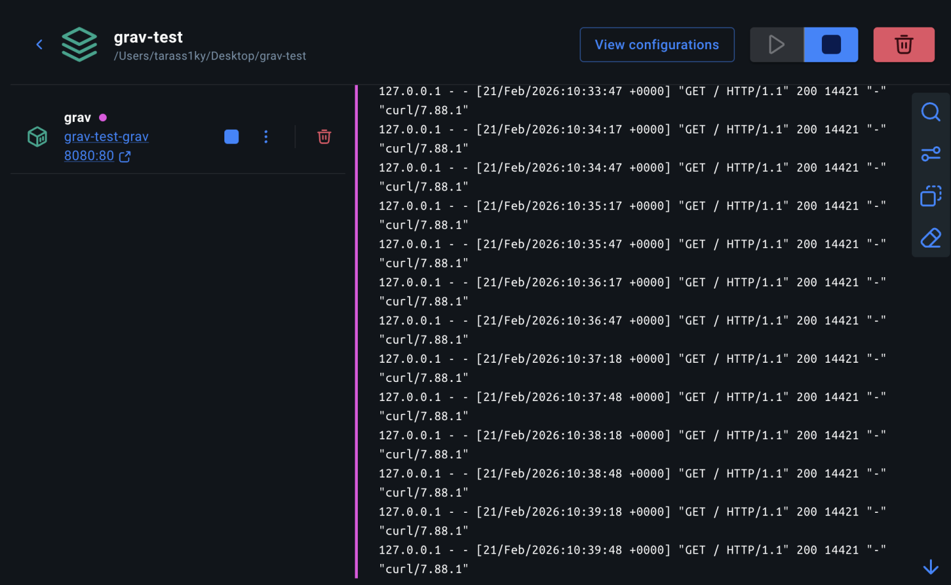

- Проверяем что страница test существует в pages

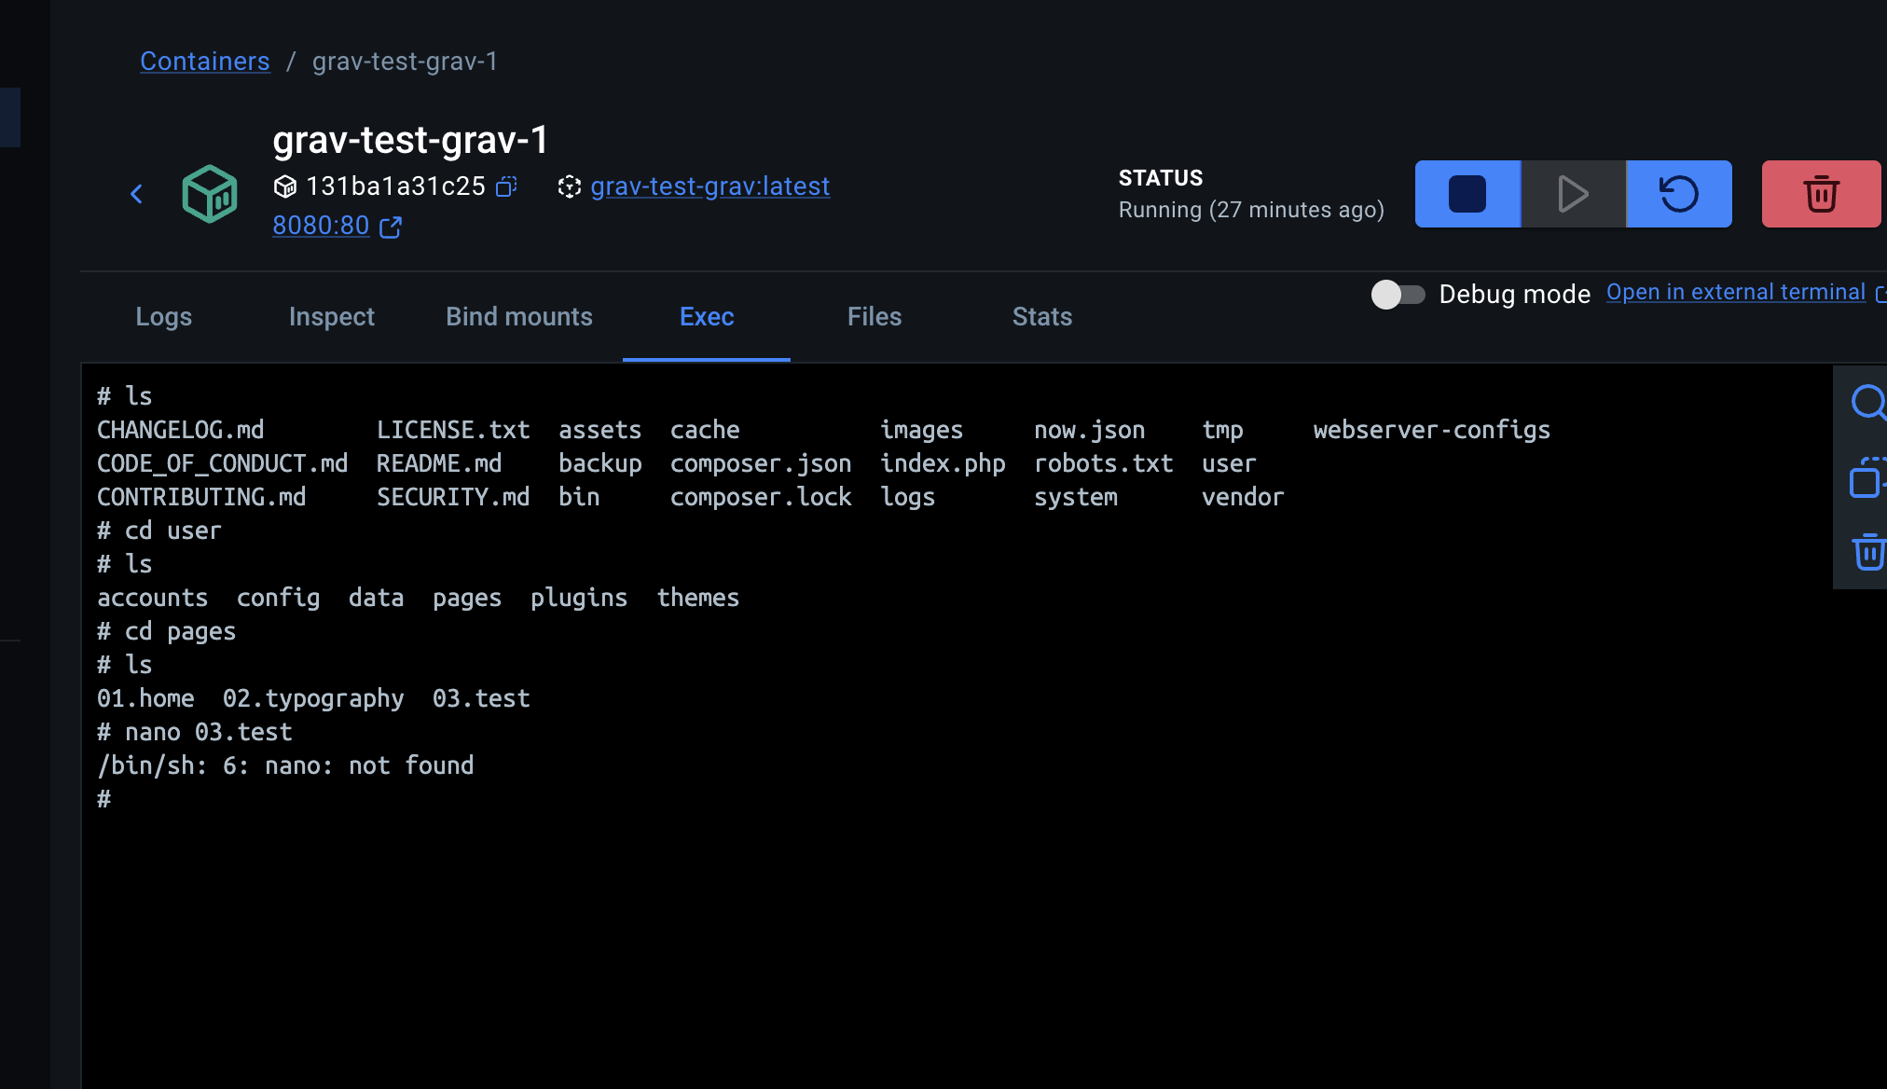

- Вводим правки в странице test

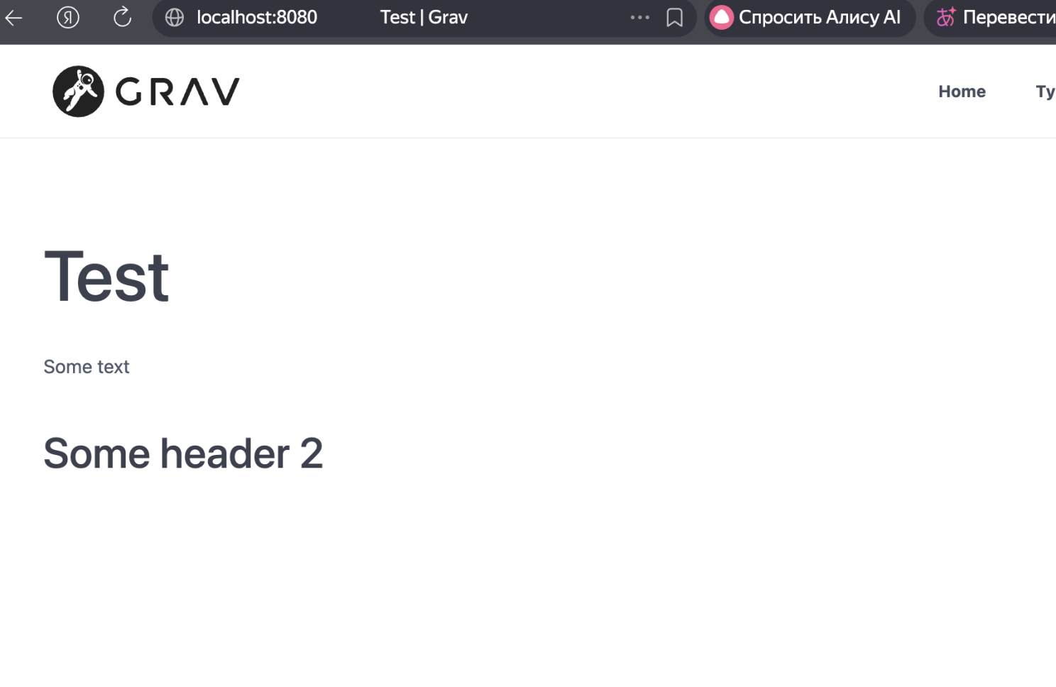

- Останавливаем работу контейнера ( и проверяем, что все будет работать потом если заново запустить )

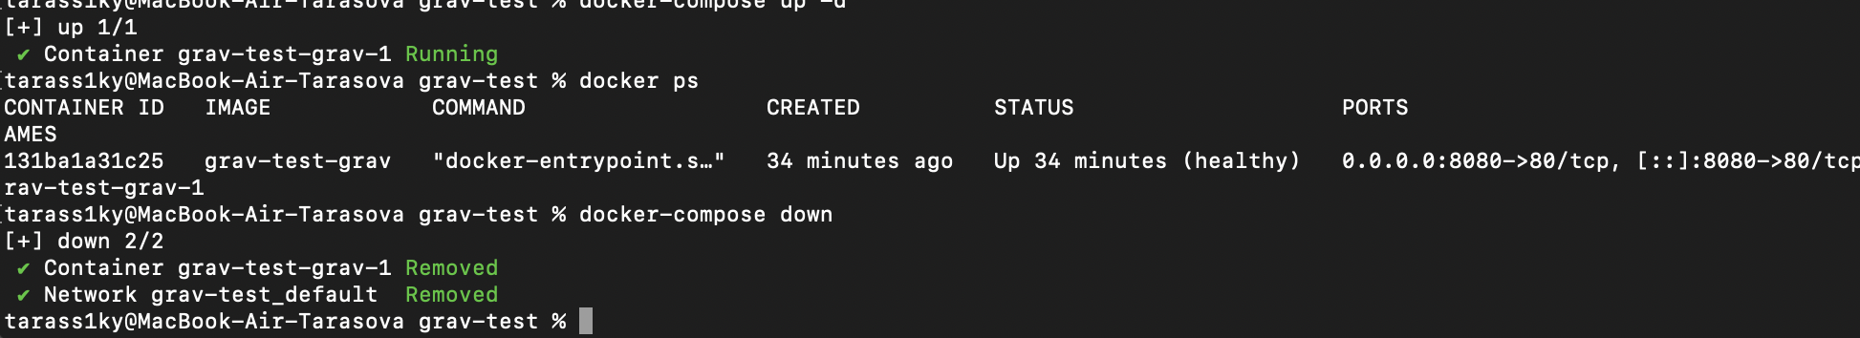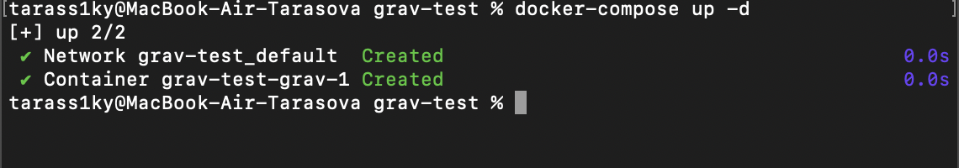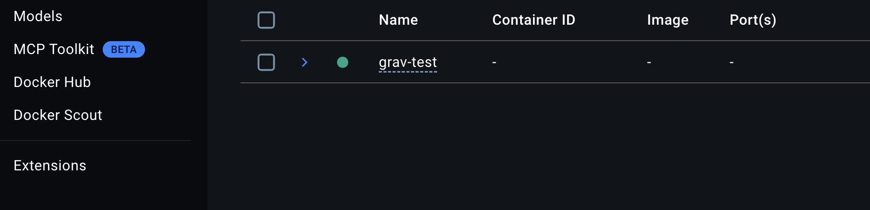

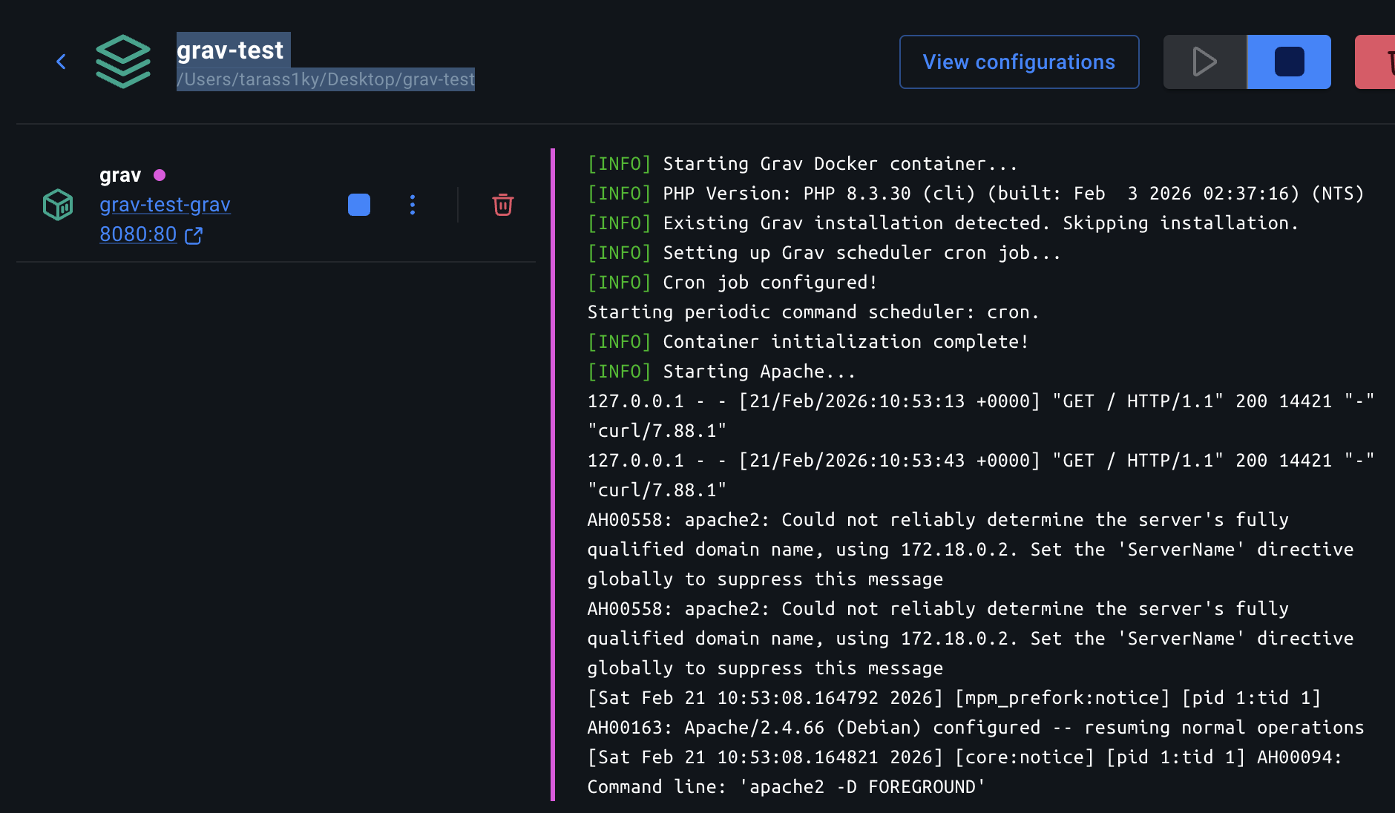

**Часть 2. Подбор тем оформления для CMS Grav**

В рамках выполнения задания была изучена альтернативная версия дизайна сайта

кафедры, разработанная в сервисе Figma. Дизайн характеризуется современным минималистичным стилем, использованием акцентных цветов, карточной структуры контента и четкой визуальной иерархии.

Для реализации сайта на базе Grav CMS были подобраны две темы оформления.

**Тема №1 — Quark**

Тема Quark является современной минималистичной темой с адаптивной версткой.

Причины выбора:

- современный внешний вид;

- гибкая кастомизация;

- поддержка карточной структуры;

- удобная работа с CSS;

- возможность изменения цветовой схемы.

Данная тема подходит для адаптации под дизайн, разработанный в Figma.

**Тема №2 — Learn2**

Тема Learn2 ориентирована на образовательные проекты и учебные сайты.

Причины выбора:

- академический стиль оформления;

- удобная структура навигации;

- соответствие тематике университета;

- поддержка информационных страниц.

Тема была выбрана как более подходящая под специфику сайта кафедры.

**Часть 3. Установка тем и создание информационных страниц**

**1. Установка темы Quark**

Переход в папку проекта:

cd /Users/tarass1ky/Desktop/grav-test/grav

Установка темы:

bin/gpm install quark

Подтверждение установки:

Y

1. Активация темы

Редактирование файла конфигурации:

nano user/config/system.yaml

Изменение параметра:

pages:

theme: quark

Очистка кэша:

bin/grav clear-cache

Запуск локального сервера:

bin/grav server

**Скрины:**

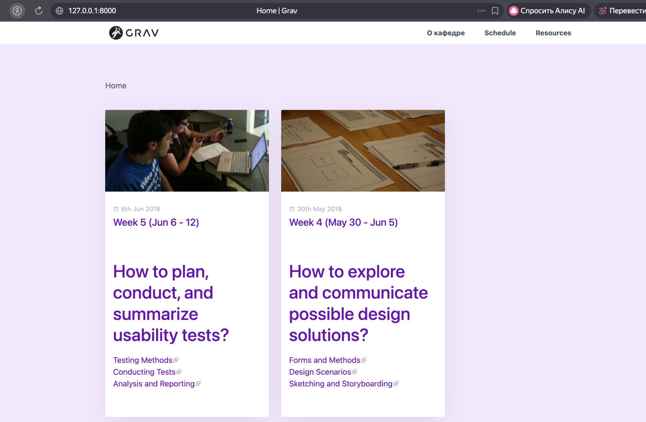

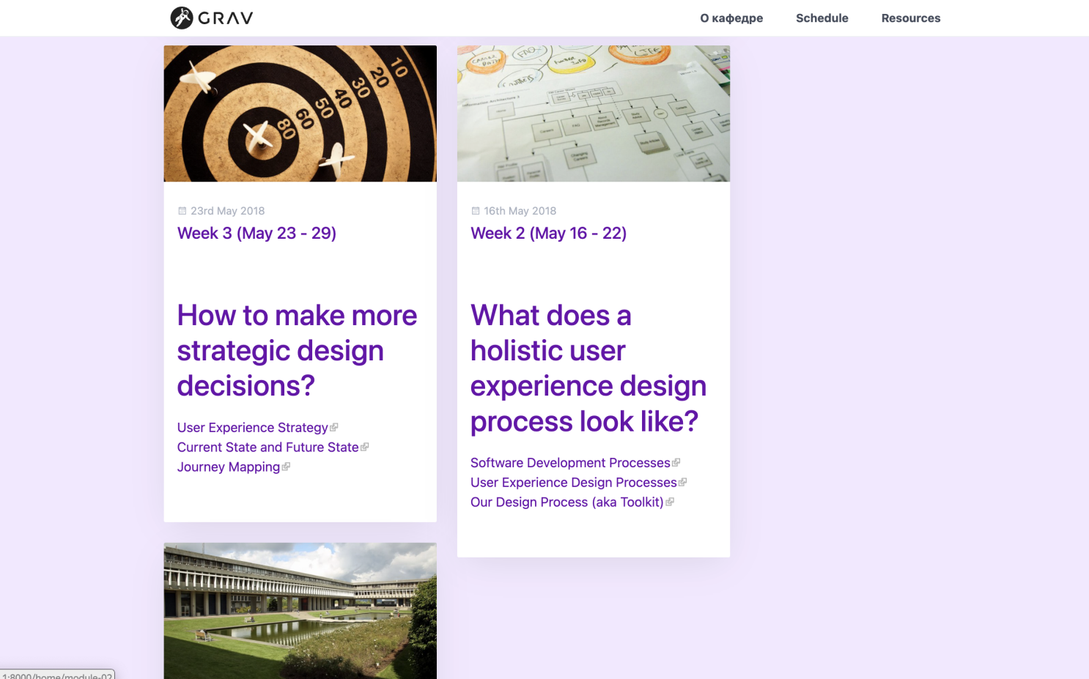

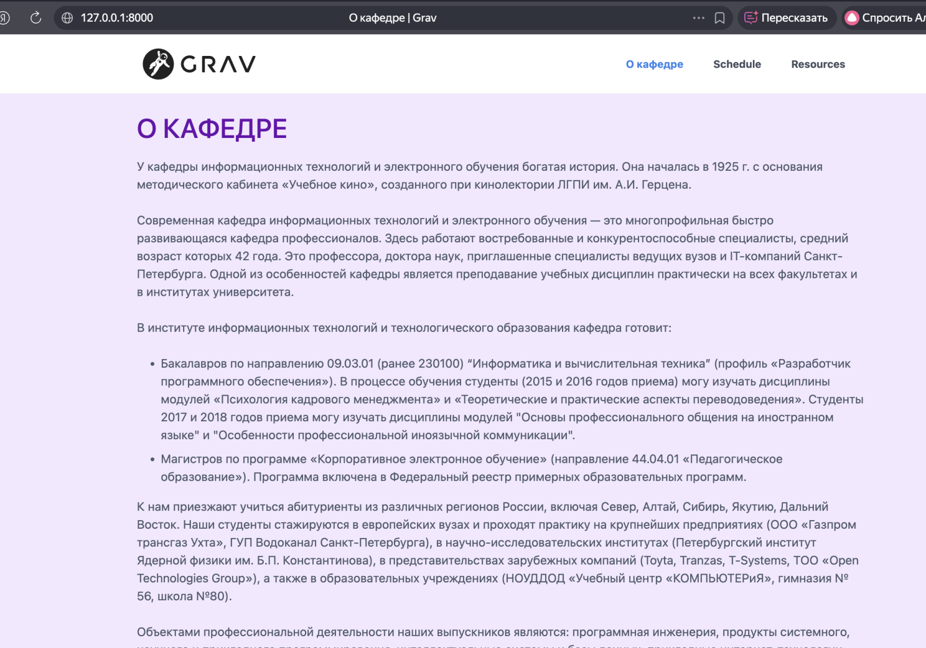

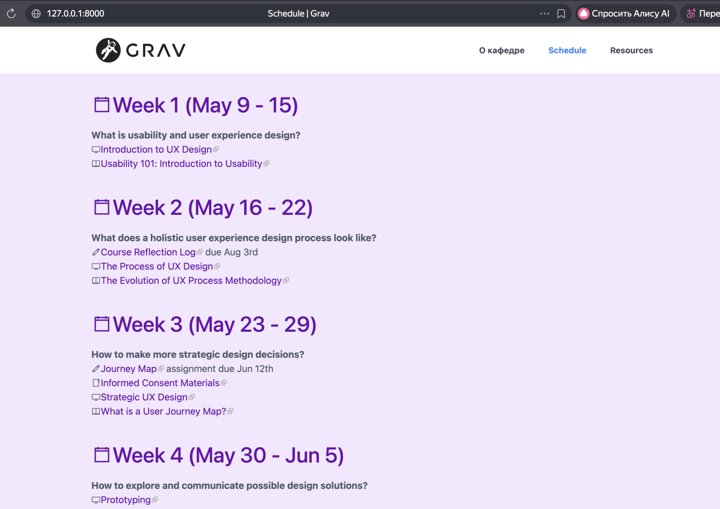

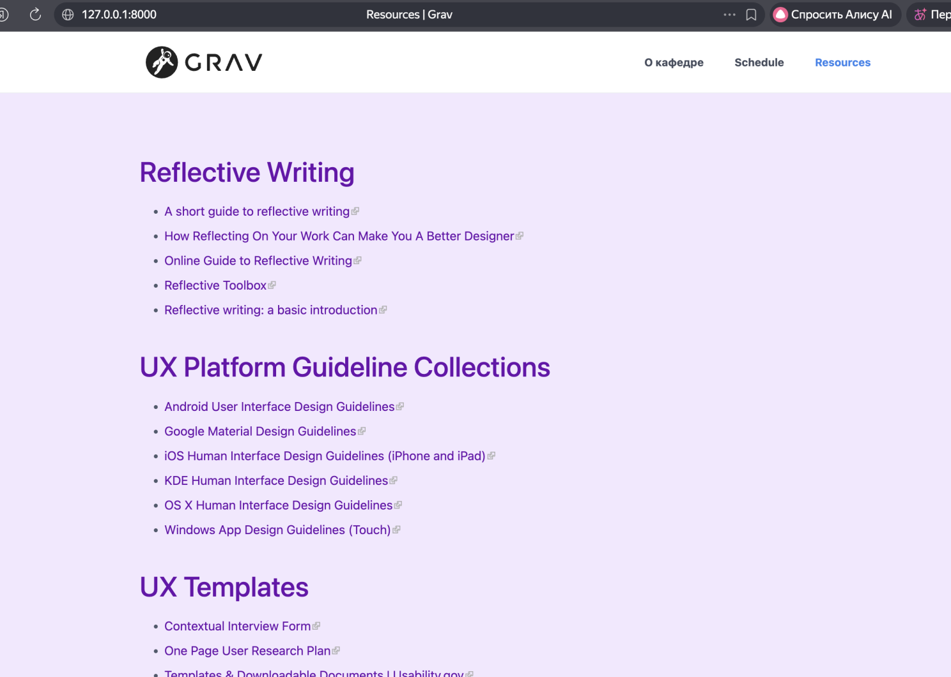

1. **Установка темы Learn2**

Установка:

bin/gpm install learn2

Активация темы:

nano user/config/system.yaml

Изменение параметра:

pages:

theme: learn2

Очистка кэша:

bin/grav clear-cache

1. Создание страницы «О кафедре»

Переход в директорию страниц:

cd user/pages

Редактирование страницы:

nano user/pages/02.about-us/default.md

В файл была добавлена структурированная информация о кафедре:

- образовательная деятельность;

- научная деятельность;

- миссия кафедры;

- направления подготовки;

- сотрудничество.

После редактирования была выполнена очистка кэша:

bin/grav clear-cache

5. Создание страницы «Контакты»

Создание страницы:

mkdir user/pages/03.contacts

nano user/pages/03.contacts/default.md

На странице размещена контактная информация:

- электронная почта;

- адрес;

- телефон.

Каждый контакт оформлен в отдельном вертикальном блоке с использованием CSS-стилей.

После внесения изменений выполнена очистка кэша:

bin/grav clear-cache

6. Кастомизация цветовой схемы

Для приведения сайта к современному минималистичному стилю:

nano user/themes/learn2/css/custom.css

Была реализована голубая цветовая схема:

- нежно-голубой фон сайта;

- темно-синие заголовки;

- голубые акценты;

- минималистичные карточки для контактов.

После изменения стилей выполнена очистка кэша:

bin/grav clear-cache

**Скрины:**

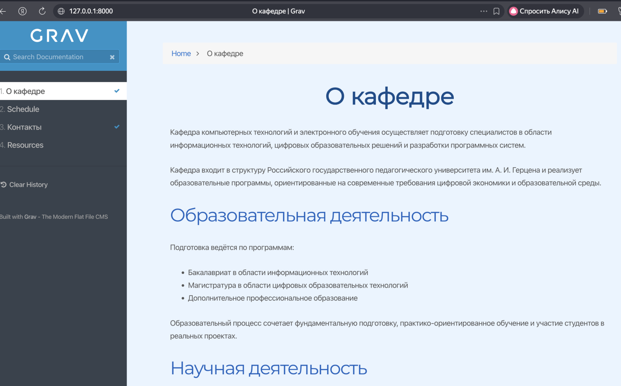

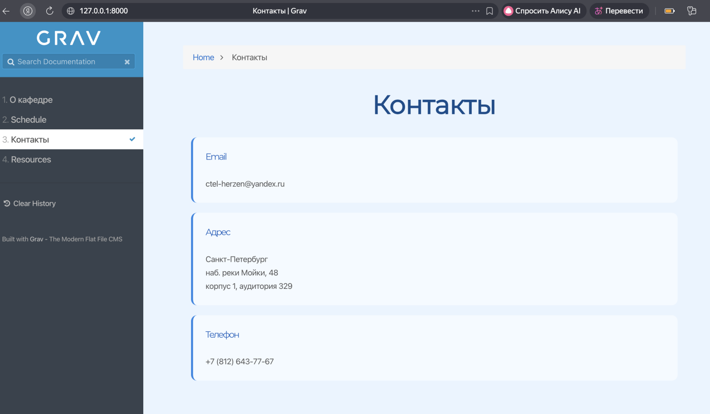

**Вывод**

В ходе выполнения задания:

- были изучены альтернативные макеты сайта кафедры;

- подобраны две темы для CMS Grav;

- выполнена установка и активация тем;

- созданы информационные страницы «О кафедре» и «Контакты»;

- произведена кастомизация цветовой схемы и внешнего оформления;

- реализован современный минималистичный дизайн в голубых тонах.

Тема Quark более подходит для гибкой кастомизации под дизайн Figma,  
Тема Learn2 — для академического университетского стиля.